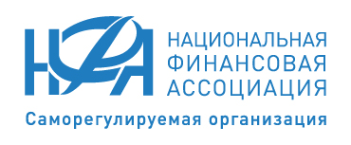 |  | 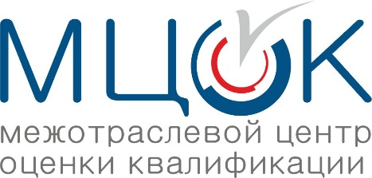

Руководителю, контролеру, руководителю и представителю кадровых служб (подразделений по работе с персоналом) и другим заинтересованным лицам из числа сотрудников профессиональных участников рынка ценных бумаг, бирж, клиринговых организаций, управляющих компаний, специализированных депозитариев инвестиционных фондов, паевых инвестиционных и негосударственных пенсионных фондов

Обсуждение процессов независимой оценки квалификации, в том числе порядка признания квалификационных аттестатов специалистов рынка ценных бумаг, а также вопросов подготовки соискателей к сдаче профессиональных экзаменов

Саморегулируемая организация «Национальная финансовая ассоциация» (СРО НФА), Институт МФЦ (АНО «ИДПО МФЦ») и Центр оценки квалификации (ООО «МЦОК») приглашают 23 июля 2020 г. принять участие в онлайн-семинаре (вебинаре): «Независимая оценка квалификации специалистов финансового рынка: проведение экзаменов и обучение».

Программа вебинара

10.00-10.15
Деятельность СРО НФА по развитию российского финансового рынка и содействию его участникам. Комиссия СПКФР по профессиональным квалификациям на рынке ценных бумаг.
Анна Смирнова, начальник Управления консультационной поддержки СРО НФА, ответственный секретарь Комиссии по профессиональным квалификациям

10.15-10.30
Проведение профессиональных экзаменов, признание квалификационных аттестатов специалистов финансового рынка: первые итоги, становление процедур и перспективы развития. Аттестация специалистов финансового рынка.
Наталья Захарова, генеральный директор ООО «МЦОК»
Владимир Коненкин, первый заместитель генерального директора АНО ДПО «Учебный центр МФЦ»
Анна Кехтер, специалист АНО ДПО «Учебный центр МФЦ»

10.30-11.30
Презентация программ и курсов подготовки к профессиональным экзаменам в рамках независимой оценки квалификации, аттестации специалистов рынка ценных бумаг.
Петр Кирюхов, ректор АНО «ИДПО МФЦ»
Ирина Глушонкова, директор Центра подготовки специалистов финансово рынка АНО «ИДПО МФЦ»
Марина Левина, заместитель директора Центра подготовки специалистов финансово рынка АНО «ИДПО МФЦ»

11.30-12.00
Ответы на вопросы. Подведение итогов.
Представители СРО «НФА», АНО «ИДПО МФЦ», ООО «МЦОК».

Регистрация участников:

Федор Меньщиков, Начальник Отдела отчетности и финансового мониторинга СРО «НФА»
+7 (495) 980-98-74, cert@nfa.ru

Анна Кехтер, специалист АНО ДПО «Учебный центр МФЦ»
(495) 921-22-73, examen@educenter.ru

Саморегулируемая организация «Национальная финансовая ассоциация» (СРО НФА) —
ведущая саморегулируемая организация в сфере финансового рынка, которая объединяет профессиональных участников рынка ценных бумаг, включая регистраторов, инвестиционных советников, а также специализированные депозитарии инвестиционных фондов, паевых инвестиционных и негосударственных пенсионных фондов.

Институт МФЦ (АНО «ИДПО МФЦ») — ведущая образовательная организации по повышению квалификации, подготовке к профессиональным экзаменам финансовых специалистов и специалистов финансового рынка, в том числе рынка ценных бумаг.

ООО «МЦОК» — центр оценки квалификации, стратегический партнер СРО НФА и АНО «ИДПО МФЦ» по проведению профессиональных экзаменов в рамках независимой оценки квалификации.

